Implementasi Data Mining Dalam Pengelompokkan Minat Baca Pengunjung Pada Perpustakaan STMIK Triguna Dharma MedanMenggunakan Metode K-Means

Sari Fitriani *, Marsono, S.Kom, M.Kom.**, Azlan, S.Kom, M.Kom**
*Program Studi Sistem Informasi, STMIK Triguna Dharma
** Program Studi Sistem Informasi, STMIK Triguna Dharma

Article Info |  | ABSTRACT
Article history: |  | Perpustakaan merupakan suatu unit kerja yang berupa tempat menyimpan koleksi bahan pustaka yang diatur secara sistematis dengan cara tertentu untuk dipergunakan secara berkelanjutan oleh pengguna sebagai sumber informasi. Perpustakaan STMIK Triguna Dharma Medan ini, memiliki koleksi buku dalam berbagai bidang ilmu : karya umum, filsafat dan psikologi, agama, ilmu-ilmu sosial, bahasa, ilmu-ilmu murni (pasti/alam), ilmu-ilmu terapan, kesenian, olahraga, kesastraan, geografi dan sejarah. Agar koleksi bahan pustaka di dalam perpustakaan dapat dimanfaatkan secara maksimal, harus diterapkan suatu sistem untuk mengatur koleksi buku tersebut.Saat ini, sistem yang diterapkan di perpustakaan berjalan kurang efektif.  Pengelompokan yang baik adalah pengelompokan yang memiliki homogenitas yang tinggi. Model perpustakaan yang diteliti, menggunakan metode K-Means Clustering. Dengan algoritma K-Means, diharapkan mampu menemukan clusterisasi yang baik, sehingga menghasilkan informasi berupa nilai minat baca.  Sebagai alat bantu perbandingan hasil perhitungan cluster , digunakan perangkat lunak Visual Basic yang sudah dikenal luas sebagai Software Desktop yang banyak digunakan para data, sehingga akurasi dan kecepatan pemrosesan datanya cukup dapat diandalkan.
Keyword:
Perpustakaan, Minat Baca Pengunjung
Metode K-Means Clustering
Copyright © 2020 STMIK Triguna Dharma.
All rights reserved.
Corresponding Author:
Nama : Sari Fitriani
Program Studi : Sistem Informasi STMIK Triguna Dharma
Email : sarifiriani603@gmail.com

- PENDAHULUAN

Perpustakaan merupakan suatu unit kerja yang berupa tempat menyimpan koleksi bahan pustaka yang diatur secara sistematis dengan cara tertentu untuk dipergunakan secara berkelanjutan oleh pengguna sebagai sumber informasi[1]. Perpustakaan STMIK Triguna Dharma Medan ini, memiliki koleksi buku dalam berbagai bidang ilmu : karya umum, filsafat dan psikologi, agama, ilmu-ilmu sosial, bahasa, ilmu-ilmu murni (pasti/alam), ilmu-ilmu terapan, kesenian, olahraga, kesastraan, geografi dan sejarah. Agar koleksi bahan pustaka di dalam perpustakaan dapat dimanfaatkan secara maksimal, harus diterapkan suatu sistem untuk mengatur koleksi buku tersebut.Saat ini, sistem yang diterapkan di perpustakaan berjalan kurang efektif.
Ini terlihat dari mulai tahap perencanaan yang meliputi pemilihan hingga penambahan koleksi buku yang tidak maksimal. Dalam proses penambahan koleksi buku, pihak perpustakaan hanya menjadikan statistik peminjaman buku terlaris sebagai acuan dalam peningkatan jumlah koleksi buku yang telah ada, tanpa mempertimbangkan buku mana yang menjadi prioritas utama untuk ditingkatkan koleksinya. Padahal, dari tahap pemilihan koleksi, dapat dilihat kualitas perpustakaan dalam memberikan informasi kepada pengguna.
Data Mining adalah proses yang mempekerjakan satu atau lebih teknik pembelajaran komputer (machine learning) untuk menganalisis dan mengektrasi pengetahuan (knowledge) secara otomatis. Dalam Data Mining terdapat beberapa teknik salah satunya adalah klastering. Klastering digunakan untuk menganalisis pengelompokkan data nilai siswa yang memiliki karakteristik tertentu . Algoritma yang akan diterapkan dari klastering ini adalah K-Means.
Berdasarkan latar belakang di atas, maka judul skripsi yang diambil yaitu “Implementasi Data Mining Dalam Mengelompokkan Minat Baca Pengunjung Pada Perpustakaan STMIK Triguna Dharma Medan Menggunakan Metode K-Means”.

- KAJIAN PUSTAKA

  - Data Mining
Data mining merupakan sistem yang telah membuat gambaran atau informasi dalam bentuk data terpilih dengan memakai teknik atau metode tertentu. Teknik dan metode, atau algoritma dalam data mining sangat beragam. Dalam menentukan metode atau algoritma yang tepat tergantung pada tujuan dan proses data tersebut.

  - K-Means
Algoritma k-means merupakan salah satu algoritma clustering yang membagi beberapa kelompok data ke dalam cluster - cluster yang diinginkan sehingga data yang berdasarkan letak kemiripan berada pada satu cluster yang sama dan data yang memiliki ketidaksamaan berada pada cluster yang lain. Berdasarkan algoritma K-Means ini adalah langkah-langkah atau rumus sebagai berikut :
Proses penyelesaian clustering dengan teknik single linkage dengan pendekatan Euclidian Distance :
D ${(x}_{2},x_{1})$ = | |$x_{2}-x_{1}{||}_{2}$ = $\sqrt{\sum_{j=1}^{p}{{|x}_{2}-x_{ij}|^{2}}}$ ( 2.2)
Keterangan :
$x_{2}$ : data
$x_{1}$ : titik pusat (centroid)
D ${(x}_{2},x_{1})$ : Euclidian Distance yaitu jarak antara data $x_{2}$ dan $x_{1}$
Zi = Nilai zero standar
$\overline{Xi}$ = Nilai rat-rata variable
$Std(X)$ = Nilai rata-rata variable
$Xi$ = Nilai variable
- Menghitung nilai pengukuran jarak (euclidian distance)
- Pembentukan cluster

- METODOLOGI PENELITIAN

- Metode Penelitian
Untuk melakukan suatu penelitian memerlukan langkah-langkah yang menjadi pedoman selama proses penelitian, agar hasil penelitian sesuai dengan tujuan yang telah ditetapkan. Jika metodologi yang dilakukan dengan baik, maka semakin baik pula hasil penelitian yang dihasilkan. Berikut adalah metodologi dalam penelitian ini :
      - Teknik Pengumpulan Data (Data Collecting)
Dalam teknik pengumpulan data dilakukan dengan dua tahapan, diantaranya yaitu:

- .Observasi
Kegiatan observasi dalam penelitian ini dilakukan dengan tinjauan langsung ke Perpustakaan STMIK Triguna Dharma Medan. Di kampus tersebut dilakukan analisis masalah serta kebutuhan yang dihadapi dengan cara mengamati langsung proses kegiatan pengelompokkan minat baca pengunjung agar dapat disimpulkan masalah apa yang dihadapi dan apa solusinya.
- Wawancara.
Setelah dilakukan observasi maka selanjutnya itu dilakukan wawancara kepada Pustakawan yang mempunyai andil dalam analisa minat baca pengunjung perpustakaan untuk menanyakan apa yang menjadi kendala selama ini. Serta mencari solusi untuk kendala yang dihadapi oleh Pustakawan itu sendiri selama ini.

- Studi Kepustakaan (Study of Literature)
Di dalam studi literatur, penelitian ini banyak menggunakan jurnal-jurnal baik jurnal internasional, jurnal nasional, jurnal lokal maupun buku sebagai sumber referensi. Dari komposisi yang ada jumlah literatur yang digunakan sebanyak 20 dengan rincian: 11 jurnal tentang data mining dan algoritma k-means, 2 buku tentang uml dan 2 jurnal tentang visual basic, 2 buku tentang data mining, 1 buku tentang Microsoft Access, 2 buku tentang Rekayasa perangkat lunak. Diharapkan dengan literatur tersebut dapat membantu peneliti dalam menyelesaikan permasalahan yang terjadi di Perpustakaan STMIK Triguna Dharma Medan terkait analisa pengunjung berdasarkan data pengunjung. Dikarenakan dalam penelitian ini menggunakan konsep pendekatan eksperimental maka di bawah ini adalah metode penelitian yaitu sebagai berikut:

Gambar 3.1 Metode Penelitian
Gambar di atas menjelaskan bagaimana cara melakukan penelitian ini. Hal pertama yang dilakukan adalah dari pengumpulan data hingga mendapatkan hasil penelitian yang dapat diimplementasikan di Perpustakaan STMIK Triguna Dharma Medan.
3.2 Metode Perancangan Sistem
Metode perancangan sistem merupakan salah satu unsur penting dalam penelitian. Dalam metode perancangan sistem, khususnya software atau perangkat lunak, dapat diadopsi beberapa metode, yang diantaranya adalah algoritma waterfall algorithm. Berikut ini adalah fase yang dilakukan dalam penelitian ini yaitu:
- Analisis Masalah Dan Kebutuhan
Analisis masalah dan kebutuhan merupakan fase awal dalam perancangan sistem. Pada fase ini akan ditentukan titik masalah sebenarnya dan elemen-elemen apa saja yang dibutuhkan untuk penyelesaian masalah pada Perpustakaan STMIK Triguna Dharma Medan dalam proses analisa minat baca pengunjung perpustakaan baik software maupun hardware.
- Desain Sistem
Dalam fase ini dibagi beberapa indikator atau elemen yaitu pemodelan sistem dengan Unified Modelling Language (UML), pemodelan menggunakan flowchart system, desain input, dan desain output dari sistem pengimplementasian data mining yang akan dirancang untuk memecahkan masalah pada Perpustakaan STMIK Triguna Dharma Medan.
- Pembangunan Sistem
Fase ini menjelaskan tentang bagaimana melakukan pengkodingan terhadap desain sistem yang dirancang baik dari sistem input, proses dan output menggunakan bahasa pemrograman visual studio.
- Uji Coba Sistem
Uji coba sistem merupakan fase terpenting dalam pengimplementasian data mining. Hal ini dikarenakan pada fase ini akan dilakukan trial and error terhadap keseluruhan aspek aplikasi baik coding, desain sistem dan pemodelan dari sistem penentuan produk yang dapat diberikan diskon yang dibuat.

- Implementasi atau Pemeliharaan
Fase akhir ini adalah fase dimana pemanfaatan aplikasi oleh TU yang akan menggunakan sistem ini.
Rangkaian uji coba yang dirancang untuk mendeteksi kesalahan dan memvalidasi logika dalam program secara bersamaan. Dalam penelitian ini penggunanya adalah TU pada Perpustakaan STMIK Triguna Dharma Medan.

  - Algoritma Sistem
Algoritma sistem merupakan penjelasan langkah-langkah penyelesaian masalah dalam perancangan sistem penerapan data mining dalam menentukan pola kombinasi produk yang dapat diberikan diskon dengan menggunakan algoritma apriori. Hal ini dilakukan untuk meningkatkan pendapatan perusahaan serta menguntungkan perusahaan dalam hal persaingan dengan perusahaan lain.
3.3.1 Flowchart Algoritma K-Means
Berikut ini merupakan rancangan flowchart dari algoritma k-means yaitu sebagai berikut:
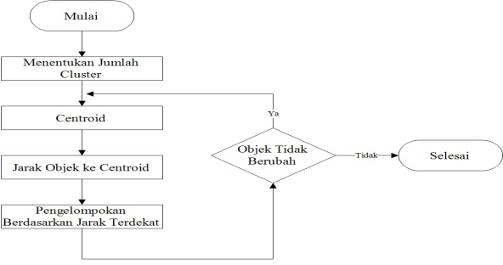
3.3.2 Persiapan Data
Tahap ini merupakan tahapan untuk mempersiapkan data yang diperlukan untuk proses data mining.Tujuannya adalah agar data yang digunakan benar-benar sesuai dengan permasalahan yang akan dipecahkan, dapat dijamin kebenarannya, dan dalam format yang sesuai atau tepat.
Tabel 3.2 Data Pengunjung Perpustakaan STMIK Triguna Dharma Medan

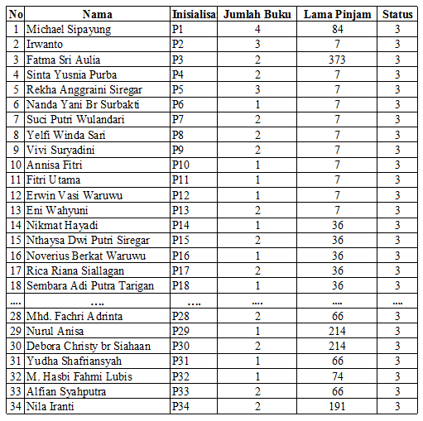
(sumber Perpustakaan STMIK Triguna Dharma Medan)
Data pada table di atas agar dapat di olah menggunakan k-means, maka dinormalisasikan atau membersihkan data yang tidak digunakan serta menginisialkan data feedback dengan ketentuan sebagai berikut:
Tabel 3.3 Tabel Data Pengkodean Status

No. | Status | Inisial
1. | Hilang | 1
2. | Belum Dikembalikan | 2
3. | Dikembalikan | 3
Tabel berikut ini adalah Data Pengunjung Perpustakaan STMIK Triguna Dharma Medan yang telah diinisialisasikan dengan P1 dan seterusnya pada Perpustakaan STMIK Triguna Dharma Medan.
Tabel 3.4 Data Pengkodean
3.3.3 Proses Perhitungan K-Means
Tahap ini dilakukan penerapan algoritma k-means dengan rumus :
d(x,y) = ||x-y|| = $\sqrt{\sum_{i=1}^{n}{\left(xi-yi\right);i=1,2,3…. . n}}$ ………..………………. ( 3.1 )
Penerapan jumlah cluster (K) yaitu 3 cluster, Setelah menetapkan jumlah cluster, Tentukan titik pusat awal cluster (Centroid), Berikut ini titik Centroid yang telah dipilih :
Tabel 3.5 Tabel Data Centrorid Awal
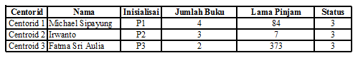
Hitung jarak data ke Centroid menggunakan rumus Euclidean, data tersebut akan ditetapkan sebagai anggota dari cluster terdekatnya. Menghitung Distance (jarak) antara variable dari setiap sampel data dengan Centroid yaitu :
  - Dengan Centroid P1 (4;84;3)
      - Jarak antara P1 dengan titik P1
= $\sqrt{\sum_{i=1}^{n}{\left(xi-yi\right)}}$²
= $\sqrt{{(4-4)}^{2}+{(84-84)}^{2}}+{(3-3)}^{2}$
= 0.00
  - Dengan Centroid P2 (3;7;3)
      - Jarak antara P1 dengan titik P2
= $\sqrt{\sum_{i=1}^{n}{\left(xi-yi\right)}}$²
= $\sqrt{{(4-3)}^{2}+{(84-7)}^{2}}+{(3-3)}^{2}$
= 77,01
  - Dengan Centroid P3 (2;373;3)
      - Jarak antara P1 dengan titik P3
= $\sqrt{\sum_{i=1}^{n}{\left(xi-yi\right)}}$²
= $\sqrt{{(4-2)}^{2}+{(84-373)}^{2}}+{(3-3)}^{2}$
= 289,01
Lakukan proses perhitungan yang sama sampai objek ke 33, Adapun hasil dari perhitungan iterasi 1 dapat dilihat pada table dibawah ini. Dimana jarak terdekat dilihat dari perhitungan yang paling dekat ke pusat cluster. Sementara WCV (Within Cluster Variatio) adalah hasil pangkat dari perhitungan jarak terdekat ke pusat cluster.

      - C1 = { P1, P20, P21, P22, P23, P24, P25, P26, P27, P28, P29, P30, P31, P32,
P33, 34 }
      - C2 = { P2, P4, P5, P6, P7, P8, P9, P10, P11, P12, P13, P14, P15, P16, P17, P18,
P19 }
      - C3 = { P3 }
Keterangan:
BCV: Between Cluster Variation
WCV: Within Cluster Variation
Pada langkah ini dihitung pula rasio besaran BCV dan WCV:
Karena Centroid m1 = (4;84;3), m2 = (3;7;3), m3 = (2;373;3)
d(m1,m2) = $\sqrt{{\left(4-3\right)}^{2}+{\left(84-7\right)}^{2}}+{\left(3-3\right)}^{2}$
= 77,01
d(m1,m3) = $\sqrt{{\left(4-2\right)}^{2}+{\left(84-373\right)}^{2}}+{\left(3-3\right)}^{2}$
= 297,14
d(m2,m3) = $\sqrt{{\left(3-2\right)}^{2}+{\left(7-373\right)}^{2}}+{\left(3-3\right)}^{2}$
= 366,00
BCV = d(m1,m2) + d(m1,m3) + d(m2,m3) = 740,15
WCV = adalah memilih jumlah jarak terkecil di pangkat dua antara data dengan centroid pada masing-masing cluster = 744,07
Sehingga Besar Rasio = BCV/WCV = 740,15/744,07= 0,9947
Lakukan pembaruan Centroid dari hasil cluster seperti berikut:
      - C1 = rata-rata ( P1, P20, P21, P22, P23, P24, P25, P26, P27, P28, P29, P30, P31,
P32, P33, 34) = (1,6875; 95,25; 3)
      - C2 = rata-rata (P2, P4, P5, P6, P7, P8, P9, P10, P11, P12, P13, P14, P15, P16,
P17, P18, P19) = (1,7058; 17,2353; 3)
      - C3 = rata-rata (P3) = (2; 373; 3)
Nilai Centroid berubah dari nilai Centroid sebelumnya, maka algoritma dilanjutkan ke langkah berikutnya
Hitung jarak data ke Centroid menggunakan rumus Euclidean, data tersebut akan ditetapkan sebagai anggota dari cluster terdekatnya.
Selanjutnya hitung iterasi 2 seperti halnya iterasi 1 hingga mendapatkan nilai rasio yang sama dengan nilai rasio sebelumnya. Dibawah ini adalah perhitungannya iterasi kedua. Rumus menghitung jarak terdekat setiap objek adalah:
Euclidian= $\sqrt{\sum_{i=1}^{n}{\left(xi-yi\right)}}$²
Objek V1
- Dengan Centroid M1 (1,6875; 95,25; 3)
      - Jarak antara S1 dengan titik M1
= $\sqrt{\sum_{i=1}^{n}{\left(xi-yi\right)}}$²
= $\sqrt{{(4-1,6875)}^{2}+{(84-95,25)}^{2}}+{(3-3)}^{2}$
= 11.49

- Dengan Centroid M2 (1,7058; 17,2353; 3)
      - Jarak antara S1 dengan titik M2
= $\sqrt{\sum_{i=1}^{n}{\left(xi-yi\right)}}$²
= $\sqrt{{(4-1,7058)}^{2}+{(84-17,2353)}^{2}}+{(3-3)}^{2}$
= 66,80
- Dengan Centroid M3 (2; 373; 3)
      - Jarak antara S1 dengan titik M3
= $\sqrt{\sum_{i=1}^{n}{\left(xi-yi\right)}}$²
= $\sqrt{{(4-2)}^{2}+{(84-373)}^{2}}+{(3-3)}^{2}$
= 289,01
Lakukan proses perhitungan yang sama sampai dengan objek ke 34 Adapun hasil dari perhitungan iterasi 2 dapat dilihat pada tabel dibawah ini:

      - C1 = { P1, P20, P21, P22, P23, P24, P25, P26, P27, P28, P29, P30, P31, P32,
P33, 34 }
      - C2 = { P2, P4, P5, P6, P7, P8, P9, P10, P11, P12, P13, P14, P15, P16, P17, P18,
P19 }
      - C3 = { P3 }
Setelah dilakukan sebanyak 2 iterasi dan nilai Centroidnya sama dari nilai centroid sebelumnya yaitu centroid 1, maka hasil akhirnya adalah sebagai berikut:
Tabel 3.8 Pengelompokkan Hasil Cluster
Cluster | Nama
Cluster 1 | P1, P20, P21, P22, P23, P24, P25, P26, P27, P28, P29, P30, P31, P32, P33, 34
Cluster 2 | P2, P4, P5, P6, P7, P8, P9, P10, P11, P12, P13, P14, P15, P16, P17, P18, P19
Cluster 3 | P3

3.3.4 Interpretation atau Evaluation
Pada tahap ini dapat diketahui hasil klasterisasi menggunakan algoritma K-Means Clustering untuk analisa minat baca pengunjung pada Perpustakaan STMIK Triguna Dharma Medan. Menghetahui sangat minat, minat, dan kurang minat untuk pengelompokkan minat baca pengunjung pada Perpustakaan STMIK Triguna Dharma Medan.

Tabel 3.9 Tabel Hasil Sangat Minat

No | Nama | Cluster | Keterangan
1 | Michael Sipayung | 1 | Sangat Minat
2 | Harial Fitra Marin | 1 | Sangat Minat
3 | Monika Marbun | 1 | Sangat Minat
4 | Rianto Pangihutan Pangaribuan | 1 | Sangat Minat
5 | Mega Christy | 1 | Sangat Minat
6 | Putri Septiana Marbun | 1 | Sangat Minat
7 | Samuel Silaban | 1 | Sangat Minat
8 | Muhammad Ilham | 1 | Sangat Minat
9 | Pita Ela Lubis | 1 | Sangat Minat
No | Nama | Cluster | Keterangan
10 | Mhd. Fachri Adrinta | 1 | Sangat Minat
11 | Nurul Anisa | 1 | Sangat Minat
12 | Debora Christy br Siahaan | 1 | Sangat Minat
13 | Yudha Shafriansyah | 1 | Sangat Minat
14 | M. Hasbi Fahmi Lubis | 1 | Sangat Minat

Berikut ini merupakan Tabel 3.10 Tabel Hasil Minat Pengujung Perpustakaan STMIK Triguna Dharma Medan
No | Nama | Cluster | Keterangan
1 | Irwanto | 2 | Minat
2 | Sinta Yusnia Purba | 2 | Minat
3 | Rekha Anggraini Siregar | 2 | Minat
4 | Nanda Yani Br Surbakti | 2 | Minat
5 | Suci Putri Wulandari | 2 | Minat
6 | Yelfi Winda Sari | 2 | Minat
7 | Vivi Suryadini | 2 | Minat
8 | Annisa Fitri | 2 | Minat
9 | Fitri Utama | 2 | Minat
10 | Erwin Vasi Waruwu | 2 | Minat
11 | Eni Wahyuni | 2 | Minat
12 | Nikmat Hayadi | 2 | Minat
13 | Nthaysa Dwi Putri Siregar | 2 | Minat
14 | Noverius Berkat Waruwu | 2 | Minat
15 | Rica Riana Siallagan | 2 | Minat
16 | Sembara Adi Putra Tarigan | 2 | Minat
Berikut ini merupakan Tabel 3.11 Tabel Hasil Kurang Minat Pengujung Perpustakaan STMIK Triguna Dharma Medan
No | Nama | Cluster | Keterangan
1 | Fatma Sri Aulia | 3 | Kurang Minat

  - PENGUJIAN DAN IMPLEMENTASI

4.1 Pengujian sistem
Pada pengujian sistem pengelompokan minat baca pengunjung di Perpustakaan STMIK Triguna Dharma Medan dengan menggunakan metode K-Means Clustering membutuhkan beberapa fasilitas pendukung. Berikut ini merupakan fasilitas pendukung yang dibutuhkan oleh sistem, baik perangkat keras maupun perangkat lunak.
    - Perangkat Keras (Hardware)
Sistem ini dapat dijalankan apabila telah dilakukan beberapa hal, yaitu proses instalasi sudah dilakukan serta hardware yang telah mendukung dalam menjalankan program ini telah dipersiapkan. Spesifikasi hardware yang dibutuhkan untuk mengimplementasikan sistem agar berjalan dengan baik adalah sebagai berikut :
- Komputer atau laptop dengan processor mulai dari Intel Core 2
- Memory dengan kapasitas minimal 2 GB
- Harddisk dengan kapasitaas minimal 320 GB
- Monitor
- Printer
- Mouse dan Keyboard

    - Perangkat Lunak (Software)

Penerapan aplikasi pengelompokan minat baca pengunjung pada Perpustakaan STMIK Triguna Dharma Medan tidak terlalu banyak memerlukan perangkat lunak sebagai pendukung aplikasinya. Untuk membuat suatu program pengamanan data dibutuhkan beberapa software pendukung, yaitu:

- Operating System Windows

Operating System (sistem operasi) komputer adalah perangkat lunak komputer atau software yang bertugas untuk melakukan kontrol dan manajemen perangkat keras dan juga operasi-operasi dasar sistem. Untuk program ini menggunakan Operating System windows.
- Microsoft Visual Studio 2010

Perangkat Microsoft Visual Studio 2010 dipergunakan dalam pembuatan aplikasi pengamanan data karena sarana akses data yang lebih cepat dan akurat.
- Microsoft Office Access 2010

Software ini digunakan sebagai aplikasi sistem basis data yang berfungsi sebagai tempat penyimpanan data yang diinputkan ke dalam sistem.
- Crystal Report 8.5
Crystal report ini berguna untuk membuat laporan yang diperlukan oleh suatu program aplikasi database atau aplikasi lain yang membutuhkan tampilan suatu laporan dari suatu data.
    - Pengendali (Brainware)
Brainware adalah seseorang yang menggunakan, mengendalikan, memelihara pengolahan data. Brainware dalam hal ini diperlukan seorang yang bertugas untuk mengentri data maupun mencetak laporan dari hasil analisa sistem tersebut. Sistem yang dibuat membutuhkan tiga pengendali yaitu :
- Seorang analis, yakni bertugas untuk merancang dan membentuk sebuah sistem.
- Operator, adalah orang yang menggunakan dan menjalankan sistem yang bertugas untuk mengentri dan mencetak data serta mengoperasikan peralatan yang digunakan pada saat proses pengolahan data.
- Programmer, adalah orang yang memahami bahasa pemrograman dan membuat program pada sistem yang diusulkan.

  - Implementasi Sistem

Implementasi sistem merupakan kegiatan akhir dari proses penerapan sistem, dimana sistem ini akan dioperasikan secara menyeluruh. Sebelum sistem benar-benar bisa digunakan dengan baik, sistem harus melalui tahap pengujian terlebih dahulu untuk menjamin tidak ada kendala yang muncul pada saat sistem digunkan. Implementasi yang dilakukan terdapat beberapa tahap prosedur untuk menyelesaikan analisa yaitu aplikasi yang disetujui, melakukan penginstalan, pengujian data, dan memulai menggunakan sistem yang diperbaiki atau sistem baru. Berikut merupakan implementasi dari sistem pengelompokan minat baca pengunjung di Perpustakaan STMIK Triguna Dharma Medan dengan metode K-Means Clustering:
    - Tampilan Form Login

Berikut ini merupakan tampilan dari Form login yang berfungsi untuk

melakukan proses validasi username dan password pengguna sebelum masuk kedalam Menu Utama.
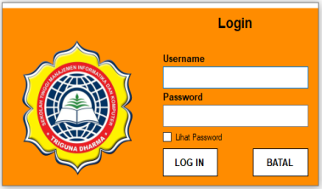

Gambar 5.1 Form Login

    - Tampilan Form Menu Utama

Berikut ini merupakan tampilan form menu utama dari pengamanan data gaji pada Perpustakaan STMIK Triguna Dharma Medan:
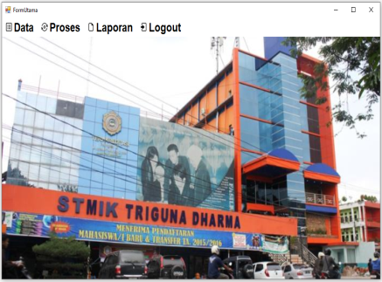
Gambar 5.2 Form Menu Utama

Berikut ini merupakan funsi-fungsi tombol yang ada pada Form Menu Utama sebagai berikut :

Data : Berfungsi untuk menampilkan sub menu Data Pengunjung yang akan menuju ke form masing Data Pengunjung.

Proses : Berfungsi untuk menampilkan sub menu Penentuan Centroid dan Clustering, yang menuju ke form masing-masing data.

Laporan : Berfungsi untuk menampilkan laporan pengelompokan minat baca pengunjung pada Perpustakaan STMIK Triguna Dharma Medan.

Logout : Berfungsi untuk Keluar dari system
- Tampilan Form Data Pengunjung

Berikut ini merupakan tampilan dari Form data pengujung pada Perpustakaan STMIK Triguna Dharma Medan:
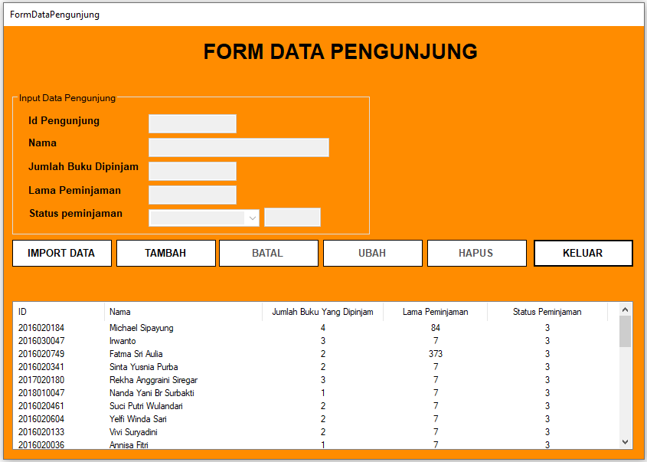

Gambar 5.3 Form Data Pengunjung

Adapun fungsi dari tombol yang terdapat pada form data pengunjung yaitu:

Import : Berfungsi untuk memasukkan data pengunjung dari storage ke database.

Simpan : Berfungsi untuk menyimpan data dan nilai pengunjung ke database.

Batal : Berfungsi untuk membersikan textbox.

Ubah : Berfungsi untuk mengubah data dan nilai pengunjung yang ada pada database.

Hapus : Berfungsi untuk menghapus data dan nilai data pengunjung yang ada pada database.

Keluar : Berfungsi menutup Form Data Pengunjung.
- Tampilan Form Penentuan Centroid

Berikut ini merupakan tampilan dari Form Penentuan Centroid pada Perpustakaan STMIK Triguna Dharma Medan:
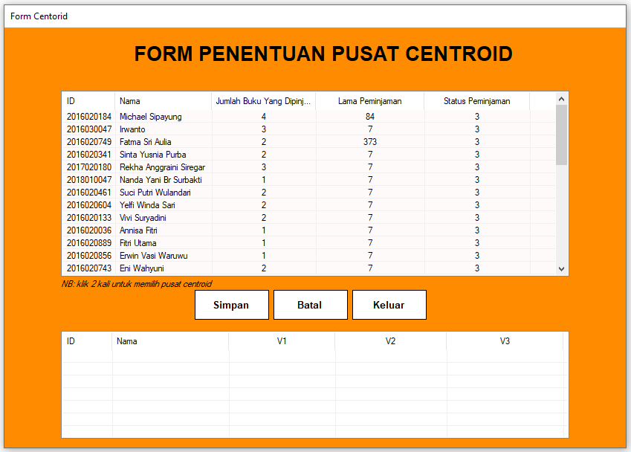

Gambar 5.4 Form Penentuan Centroid

Adapun fungsi dari tombol yang terdapat pada form data pengunjung yaitu:

Simpan : Berfungsi untuk menyimpan data dan centroid awal ke database.

Batal : Berfungsi untuk membersihkan data centroid awal yang dipilih.

Keluar : Berfungsi menutup Form Penentuan Centroid.
- Tampilan Form Clustering

Berikut ini merupakan tampilan dari Form Clustering yang berfungsi untuk melakukan proses enkripsi data:
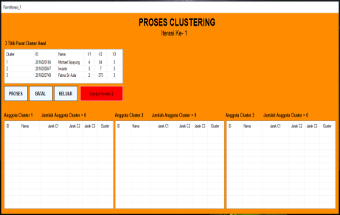

Gambar 5.5 Form Clustering

Adapun fungsi dari tombol yang terdapat pada form proses Clustering yaitu:

Proses : Berfungsi untuk menghitung nilai dari setiap data pengunjung menggunakan metode K-Means dan menyimpan hasil perhitungan ke database.

Batal : Berfungsi untuk membersihkan data hasil clustering.

Keluar : Berfungsi menutup Form Clustering.

Laporan : Berfungsi untuk menampilkan form Clustering iterasi ke 2.

- Tampilan Form Laporan

Form laporan ini berfungsi untuk menampilkan pengelompokkan minat baca pengunjung pada Perpustakaan STMIK Triguna Dharma Medan.
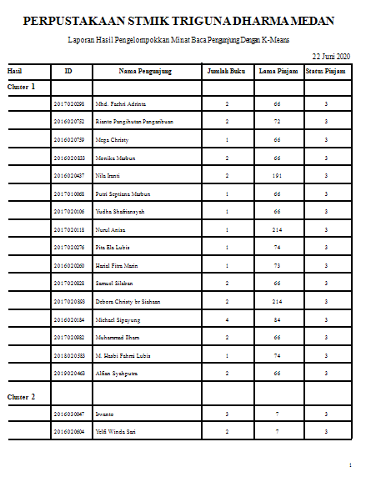
Gambar 5.6 Tampilan Form Laporan

Berikut ini merupakan tahapan untuk menentukan hasil pengelompokkan mint abaca pengunjung pada sistem yaitu:
- Melakukan input data pengunjung, yang kemudian sistem akan menampilkan data pengunjung yang tersimpan di database.
- Menggunakan bahasa pemrograman Microsoft Visual Studio 2010 dalam pengolahan data yang disimpan dalam database Microsoft Office Access 2010 .
Penggunaan sistem pengelompokan minat baca pengunjung pada Perpustakaan STMIK Triguna Dharma Medan, agar dapat berjalan dengan baik file aplikasi Visual Studio 2010 harus ditempatkan pada satu folder dan dilengkapi dengan input data dari analisa sistem. Lokasi folder yang telah ditentukan adalah tempat untuk menyimpan file-file yang telah dikumpulkan, untuk menghindari kesalahan sebaiknya data tidak diletakkan kedalam folder yang berbeda. Selanjutnya untuk menerapkan metode dalam pengelompokkan minat baca pengunjung, maka data tersebut akan diinput ke aplikasi lalu simpan data tersebut ke dalam database Access. Jalankan aplikasi Visual Studio 2010 yang telah terinstal dikomputer. Berikut ini merupakan hasil pengujian yang dilakukan pada sistem.
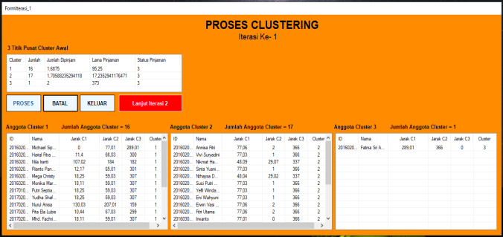

Gambar 5.7 Pengujian Iterasi Ke 1

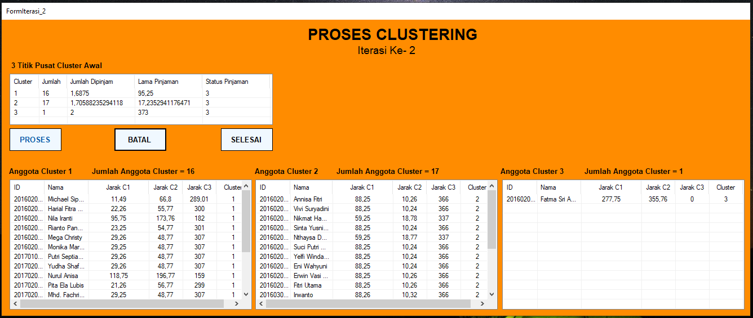

Gambar 5.8 Pengujian Iterasi Ke 2

  - Kelemahan dan Kelebihan Sistem
Berikut ini merupakan diuraikan dari kelemahan dan kelebihan pada sistem:
- Kelemahan Sistem
Dalam sistem tentunya masih ada kekurangan dan kelemahan. Adapun kelemahan yang ada di dalam sistem adalah:
- Sistem yang dibangun tidak dapat diakses secara online, sehingga sistem hanya dapat digunakan secara lokal saja.
- Hasil ini hanya digunakan pada kasus di perusahaan Perpustakaan STMIK Triguna Dharma Medan, tidak di perusahaan lain.
- Kelebihan Sistem
Hasil yang didapat dari pengujian sistem ini mempunyai kelebihan-kelebihan antara lain :
- Proses Pengelompokkan Data
Bagi pengguna sistem khususnya Perpustakaan STMIK Triguna Dharma Medan yang ingin menggunakan sistem ini, cukup menginput data pengunjung yang akan dijadikan sebagai objek pengelompokkan data, kemudian melakukan proses clustering, maka hasil yang di dapat yaitu pengelompokkan data, data tersebut di proses dengan menggunakan metode K-Means Clustering.
- Menjalankan Program
Program yang dibangun bersbasis desktop programming dimana walaupun tidak terhubung dengan jaringan ataupun internet sistem tetap dapat untuk dijalankan.
- Dapat membantu pihak Perpustakaan STMIK Triguna Dharma Medan dalam mengamankan data minat baca pengunjung
- Kesimpulan
Berdasarkan hasil pembahasan dan pengamatan yang telah dilakukan dari permasalahan yang terjadi tentang kasus Menentukan Minat Baca Pengunjung Perpustakaan Pada STMIK Triguna Dharma Medan maka dapat diambil kesimpulan diantaranya :
- Berdasarkan hasil uji sistem yang telah dirancang, sistem mampu memecahkan permasalahan di dalam penentuan minat baca pengunjung pada perpustakaan STMIK Triguna Dharma Medan.
- Berdasarkan hasil Clustering k-Means permasalahan yang terjadi dengan menentukan minat baca pengunjung pada perpustakaan STMIK Triguna Dharma Medan dapat diselesaikan dengan menerapkan metode K-Means Clustering.
- Penerapan metode K-Means Clustering dilakukan dengan cara menghitung nilai titik pusat centroid berdasarkan algoritma K-Means dan hasilnya diperoleh dengan nilai sangat minat, minat dan kurang minat.
- Saran
Adapun saran yang dapat dilakukan guna pengembangan sistem ini menjadi lebih baik adalah sebagai berikut :
- Disarankan agar interface sistem ini dikembangkan menjadi interface yang jauh lebih baik yaitu dengan tampilan yang lebih menarik, mudah digunakan dan mudah dipahami oleh penggunanya.
- Sistem yang dirancang dan dibangun harus dikembangkan lagi dengan berbasis Mobile dan Website.
- Disarankan sistem tidak hanya menggunakan metode K-Means akan tetapi bisa dipadukan dengan metode yang lain ataupun dengan kombinasi yang lain.
- Disarankan hendaknya program aplikasi Data Mining yang telah dibangun harus dikembangkan secara terus menerus dan melakukan pembaharuan dengan konsep yang lebih baik.

UCAPAN TERIMA KASIH
Terima kasih kepada dosen pembimbing Bapak Marsono, S.Kom, M.Kom. dan Bapak Azlan, S.Kom., M.Kom beserta pihak–pihak lainnya yang mendukung penyelesaian jurnal skripsi ini.

DAFTAR PUSTAKA

[1] W. S. Azis and D. Atmajaya, “Pengelompokan Minat Baca Mahasiswa menggunakan Metode K-Means,” Ilk. J. Ilm., vol. 8, no. 2, p. 89, 2016, doi: 10.33096/ilkom.v8i2.51.89-94.
[2] J. O. Ong, “IMPLEMENTASI ALGORITMA K-MEANS CLUSTERING UNTUK MENENTUKAN STRATEGI MARKETING,” no. April, pp. 10–20, 2013.
[3] P. Beasiswa, B. Misi, and D. I. Polbeng, “K-MEANS UNTUK MENENTUKAN CALON,” vol. 1, no. 1, 2016.
[4] J. Informatika, W. Mega, and P. Dhuhita, “CLUSTERING MENGGUNAKAN METODE K-MEANS UNTUK,” vol. 15, no. 2, 2015.
[5] J. P. Budaya, “Usaha meningkatkan minat baca mahasiswa,” vol. 4, no. 1, pp. 55–67, 2017.
[6] Y. Mardi, “Data Mining : Klasifikasi Menggunakan Algoritma C4.5,” J. Edik Inform., vol. 2, no. 2, pp. 213–219, 2017.
[7] “jurnaltgd.” .
[8] joko suntoro, Data mining Algoritma dan Implementasi dengan Pemrograman PHP. PT ELEX MEDIA KOMPUTINDO, 2019.
[9] Ariani sukamto rosa, Rekayasa perangkat lunak terstruktur dan berorientasi objek. Informatika, 2016.
[10] A. Kinerja et al., “No Title,” vol. 6341, no. November, pp. 1–9, 2018.
[11] H. Ade, “Pemodelan UML Sistem Informasi Monitoring Penjualan dan Stok Barang,” UML, vol. IV, p. 10, 2016. 64
[12]”No Title,” vol. 6, no. 2, pp. 77–83, 2017.
[13] “Проблемы Микроэлектроники (1. Диффузия. 2. Дефектообразование. 3. Деградация),” “Физика И Техника Полупроводников,” vol. 29, no. 5, p. 842, 1995.
[14] A. Nahlah*, “Sistem Informasi Perpustakaan Berbasis Ms Access pada Jurusan Administrasi Niaga Politeknik Negeri Ujung Pandang,” J. Sainsmat, vol. IV, no. 2, pp. 175–195, 2015.
[15] B. A. Perkuliahan, “Metodologi penelitian,” 2010.

BIOGRAFI PENULIS

Data Diri
Nama : Sari Fitriani
Tempat/Tanggal Lahir : Tualang, 18 Desember 1997
Jenis Kelamin : Perempuan
Agama : Islam
Status : Belum Menikah
Pendidikan Terakhir : Sekolah Menengah Kejuruan
Kewarganegaraan : Indonesia
E-mail : sarifitriani603@gmail.com

Pendidikan Formal
- Tahun 2001 - 2003 : TK Setia Budi Abadi
- Tahun 2003 - 2009 : SD Negeri 105373 Tualang
- Tahun 2009 - 2012 : SMP Negeri 1 Perbaungan
- Tahun 2012 - 2015 : SMK Negeri 1 Perbaungan
Marsono, S.Kom, M.Kom.

Azlan, S.Kom., M.Kom.

